Thầy feedback cho em trên giao diện trước, sau khi giao diện ok thầy sẽ check code

1. Menu không chuyển active sang item khác khi đến phần service

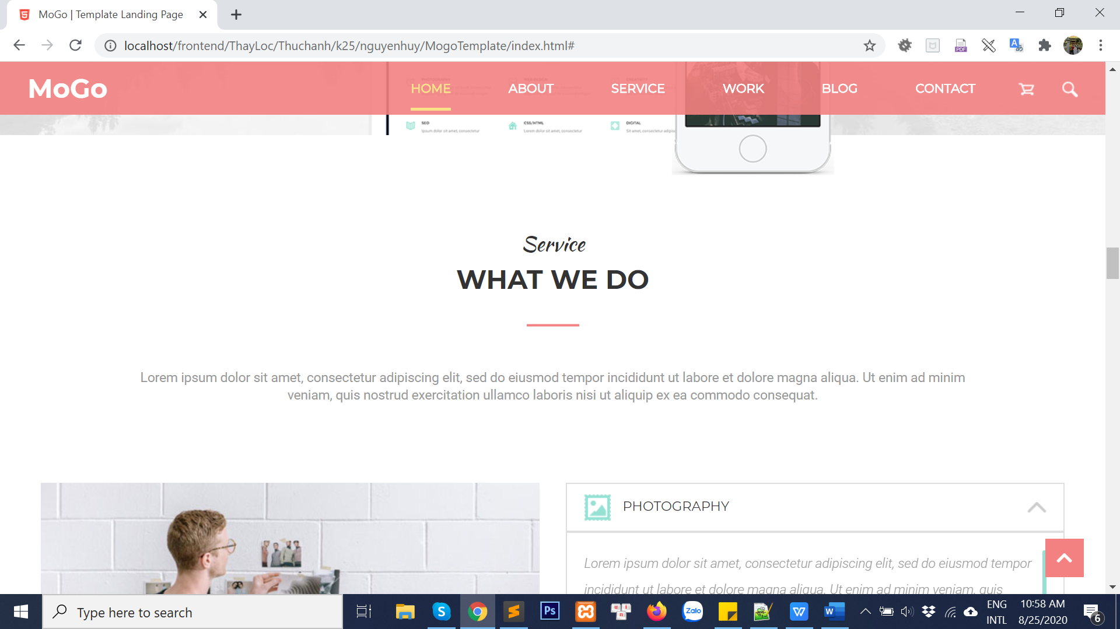

Em tìm hiểu data-spy="scroll" đặt trong body

1. Hover lên intro, work, about, contact phải chuyển thành biểu tượng bàn tay (cursor: pointer)

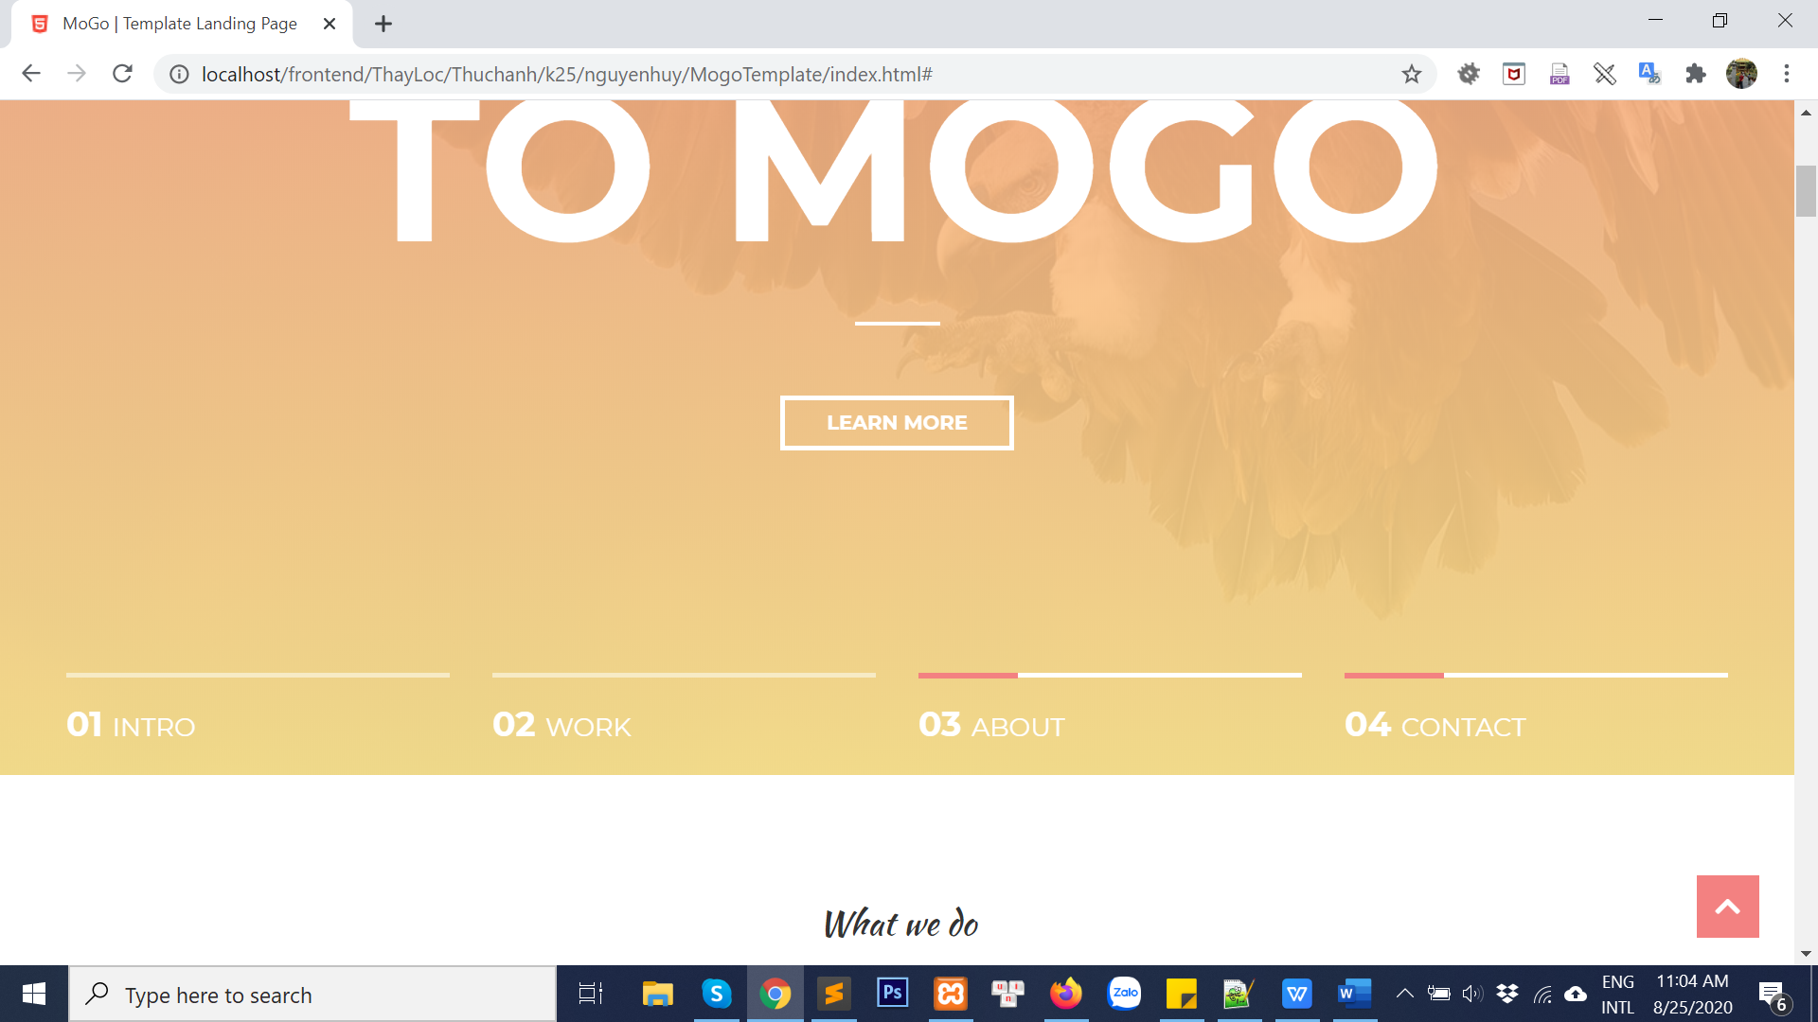

1. Nút back to top phải biến mất khi đang ở đầu trang

